提出日：平成26年1月31日

平成25年度 卒業論文

「企業のキャッチコピーにおける表現特性について」

大阪教育大学 教育学部 学校教育教員養成課程
国語教育専攻 小学校コース
国語表現ゼミナール 102131 藤原晃人

指導教員 野浪正隆先生

目次
第一章 研究概要 ｐ２
第一節 研究動機 ｐ２
第二節 研究対象 ｐ２
第三節 研究方法 ｐ３
第二章 研究結果 ｐ８
第一節 業種別にみられる「心」の分析～全体～ ｐ８
第二節 業種別にみられる「心」の分析～文～ ｐ１６
第三節 業種別にみられる「心」の分析～語～ ｐ２４
第四節 業種別にみられる言葉の分析 ｐ３１
第五節 コピーの中に社名が含まれているものについて ｐ４０
第六節 各分析項目の関連性 ｐ４２
第三章 考察 ｐ４３
第四章 まとめと今後の課題 ｐ４５
第一節 研究のまとめ ｐ４５
第二節 今後の課題 ｐ４５
第五章 終わりに ｐ４６

資料編
研究に使用したコピー一覧 ｐ４７

40字×40行×46枚＝73600字（400字詰め原稿用紙184枚 但し資料編除く）

第一章 研究概要
第一節 研究動機
私は、以前から短い言葉によって人の心をつかんだり、興味を持たせる表現に対して興味があった。特にＣＭや街頭の広告に見られるキャッチコピーに興味深い表現が用いられていた。それらは企業が掲げているものなので、当然商業的なねらいがみられる。自分たちの事業の内容を表すものや企業理念のような精神的なものを表しているものを主に見ることができた。キャッチコピーには短い言葉の中にその内容を見る人や聞く人の心にとどめるための表現の工夫が多く含まれているのではないかと考えた。それを研究することで、人の心をつかむ表現の特性を知ることができるのではないかと思う。

第二節 研究対象

企業コピー650例（ただし、企業そのものに対するコピーに限定し、企業が提供する商品に用いられるコピーを含まない。）を研究対象とし、分析を通して表現特性を研究する。
これは、企業コピーと商品コピーとでは使用される目的や意図、タイミングが異なるためである。今回は企業コピーに限定して研究することで企業全体をどのようにアピールしているのかを研究する。

キャッチコピー・・・人の気を引きつける広告文
（官公庁のカタカナ語辞典 三省堂 下河辺淳 監修 編者 三省堂編修所 1994年4月25日）

（例）企業コピー
トヨタ | ファミリーカーのトヨタと呼んで下さい

商品コピー
トヨタ・パッソ | トヨタ最小！プチトヨタ

第三節 研究方法
ホームページや書籍から企業が使用しているキャッチコピーを収集しデータ化する。データ化したものを企業の業種や使用されている語句の種類から表現特性を見出していく。
・集めたコピーを使用している企業を業種ごとに分類した。全16種類を以下に示す。

エネルギー・・・主に、ガスや石油、電力を扱っている企業。
サービス・・・ホテルやテーマパーク、旅行会社。

スポーツ・・・主にスポーツ用品を扱っている企業。

メディア・・・テレビ局や新聞社、ラジオ局。

医療・・・医療品を扱っている企業。

化粧品・・・化粧品などの美容にかかわるものを扱っている企業。

機械・・・主に、工業製品を扱っている企業。

金融・・・銀行や証券会社、信用金庫。

交通・・・鉄道会社や航空会社。

住宅・・・建設会社や不動産企業。

小売業・・・コンビニや百貨店、スーパーマーケットなど。

食料品・・・主に食料品や飲料を扱っている企業。

生活用品・・・洗剤などの生活用品を扱う企業。

電気機器・・・主に電気機器を扱っている企業。

保険・・・保険会社。

車・・・主に自動車産業に関わっている企業。

・集めたコピーを次のように文と語に分類した。

（例）文
アイフル | そんな顔が見たいからアイフルはここにいます

語
ロッテ | お口の恋人

・次にコピー全体に表れている気持ちを分析する。この気持ちを「心」と設定し、分類した「文」「語」の双方に同様の分析を行う。分析に使用した「心」の種類は全17種類であり、以下に示す。

あいさつ・・・客が店舗に訪れたことを想定した企業からのあいさつの言葉。
（例）
ブルーバード販売会社 | ブルーバード販売会社へようこそ

安心・・・受け手に対して安心感を与えるもの。
（例）
日産自動車 | 安全は人とクルマで作るもの

快適・・・受け手に対して快適さをアピールする表現が用いられたもの。
（例）
ゼファーマ | すこやかを、進めよう。

勧誘・・・文では受け手を何かに誘う表現がなされているもの、語では親しみやすい短いオリジナルの表現をしたもの。
（例）
コスモ石油 | ずっと地球で暮らそう

感動・・・何かに感心したような表現を用いているもの。
（例）
おやつカンパニー | たっぷり、たのしい。

願い・・・人や物事に対しての願いが表れているもの。
（例）
キッコーマン | おいしい記憶をつくりたい。

疑問・・・受け手に対して問いかける表現を用いているもの。
（例）
ホンダ | にんげんの気持ちいいってなんだろう

激励・・・受け手を励ますような表現を用いているもの。
（例）
アディダス | IMPOSSIBLE IS NOTHING.

好意・・・客の立場に立って人や物事に対しての好意を表現したもの。
（例）
三洋電機 | 人と・地球が大好きです

紹介・・・自分たちの企業自身や業務内容を紹介したもの。
（例）
山本山 | 上から読んでも山本山、下から読んでも山本山。

宣言・・・業務内容がもたらすものや客に提供する物事を掲げてあるもの。
（例）
いすず自動車 | 「運ぶ」を支え、環境と未来をひらく

宣告・・・自分たちの業務や商品を利用していない人に対しての宣告
（例）
三井のリハウス | 家族が家族でいられる時間は、長くはない。

忠告・・・自分たちの業務や商品を利用していない人に対しての忠告
（例）
コロンビアスポーツウェアジャパン | コントロールできない下半身はキケンです。

提案・・・自分たちの業務や商品を利用していない人に対しての提案
（例）
Sharp(シャープ) | エコロジークラスでいきましょう

納得・・・客の立場に立ち企業に対しての納得を示したもの。
（例）
株式会社帝国ホテル | 確かに、帝国ホテル。

比較・・・何かと自分たちの業務を比べた表現を用いたもの。
（例）
トヨタ | MORE THAN BEST

満足・・・客の立場に立ち企業や商品に対しての満足を示したもの。
（例）
ヤマキ | いいだし、いい鰹節。

・コピーに用いられている表現がどの立場に立ったものかを「企業」「客」「第三者」分析した。
以下に例を示す。
「企業」
再春館製薬所 | お客様に近い会社でありたい。

「客」
RKB毎日放送（ラジオ） | 聴いててよかった。

「第三者」
東邦ガス | ガスはすごいだけじゃないらしい

・コピーの中に企業の名前が用いられているものを分類し取り上げた。
（例）
コスモ石油 | ココロも満タンに コスモ石油

・全てのコピーに対してコピーに使用されている言葉を「気持ち」 「もの」 「動き」 「様子」の四項目で分析した。

「気持ち」・・・「感動」、「ときめき」、「おいしい」など気持ちを表す言葉。

「もの」・・・人やものを表す言葉。企業名も含む。

「動き」・・・人や物事の行動を表す言葉。

「様子」・・・人や物事の様子や状態を示す言葉。

これらの分類や分析によって得られたデータから企業コピーの表現特性を研究した。

第二章 研究結果
第一節 業種別にみられる「心」の分析
まず、全体で業種別にみられた「心」の傾向を示したグラフを示していくと
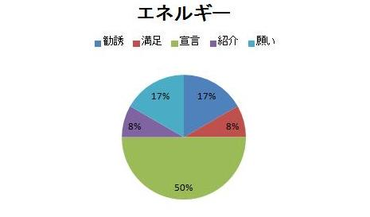

エネルギーでは、半数を「宣言」が占めている。また、「勧誘」と「願い」、「紹介」と「満足」が同じ割合で見られた。エネルギーは商品よりも環境に配慮していることを示したものが多く見られたため「願い」や「勧誘」が多くなった。
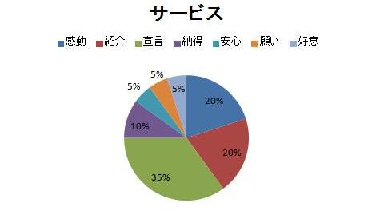
サービスもエネルギーと同様に約半数を「宣言」が占めている。また「紹介」も多くみられた。これはサービスという業務の関係上、自身の行っているサービス内容を紹介するものが多くあったためである。
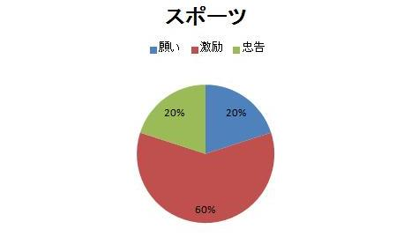
スポーツは「激励」が最も多く見られた。これは、競技者に対して行われた激励が多いためである。また、「願い」や「忠告」の内容も競技者を引き込むような言葉が用いられている。

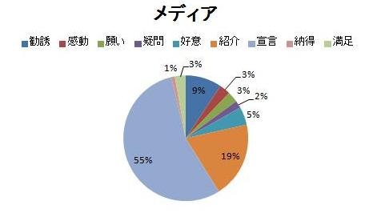
メディアに関しては数は少ないものの多くの「心」が見受けられた。これはコピーの立場が「客」や「第三者」のものが多いため、好印象を与える表現の幅が広がったのではないかと考えられる。

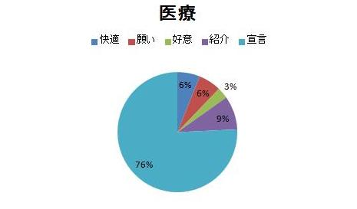

医療では患者の健康を提供することや願うことを表現しているものが多くあったので、「願い」や「宣言」が多くなったと思われる。

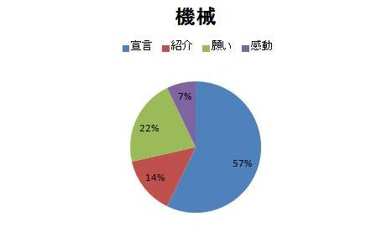
機械では自分たちの業務に対する「宣言」が多く見られたが、環境や技術の未来に対する「願い」を掲げたものもみることができた。

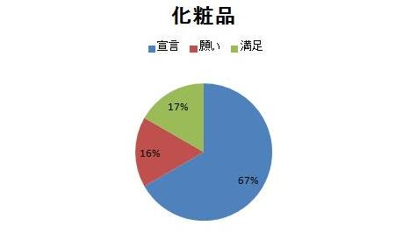

化粧品では商品の効果を約束する「宣言」が多い。また、客に寄り添うような表現で「願い」を表しているものもみることができた。

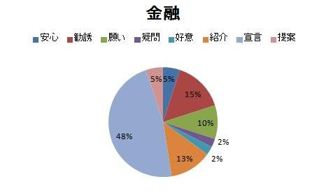
金融では業務内容がどこの企業でもあまり変わらないためか、自分たちの特徴を伝えるための「宣言」が多くみられた。同様の理由で、自分たちのところに引き込む「勧誘」も多いのではないかと考えられる。

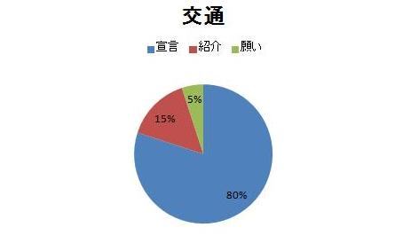

交通でも金融と同じように業務内容よりも企業の特徴や雰囲気を伝える「宣言」が多くみられた。同じように「紹介」もみることができた。また、客に快適に過ごしてほしいという「願い」もみられた。

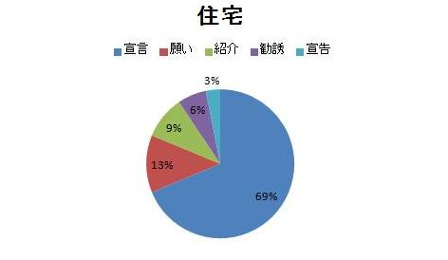

住宅では自然環境を意識したものや技術をアピールしたもの、人間関係に関するものが多く、それらに対する「宣言」や「願い」が多くみられた。

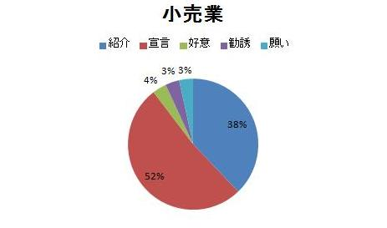
小売業では、店の特徴やサービスに対しての「宣言」や「紹介」が目立った。第三者の立場からの表現もみられた。

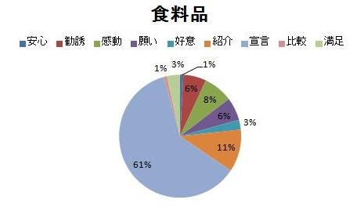
食料品では、商品に対する味や品質、安全性を掲げた「宣言」が多くみられた。同様に「紹介」も多かった。

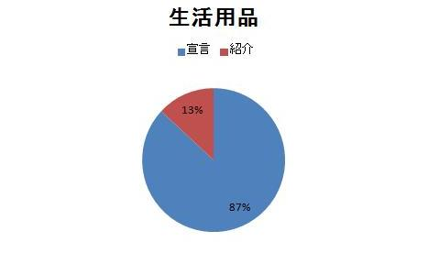
生活用品では商品に対する「宣言」よりも暮らしに対する「宣言」が多くみられ、「宣言」のほかには「紹介」しかみられなかったが、そちらも暮らしに対するものがおおかった。

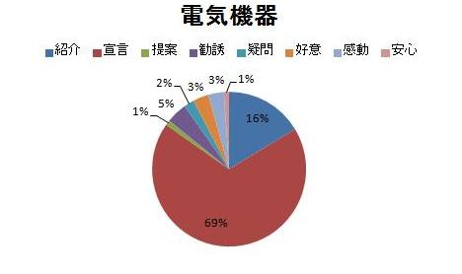
電気機器は英語を用いた表現が多くみられた。その中でも、商品を使用する人に焦点を当てた「宣言」が目立った。その他には商品の「紹介」もみられた。

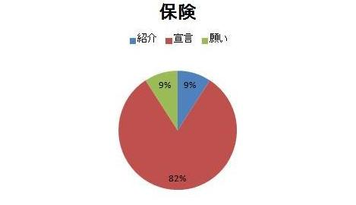
保険では、サービスの内容を短縮して示したものや、サービスの質をアピールしている「宣言」が大部分を占めている。同様の内容を「紹介」「願い」という形で表現しているものもみることができた。

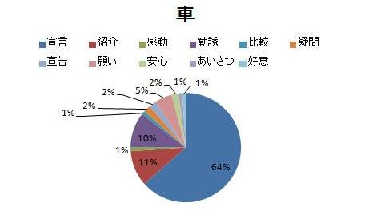
車では、電気機器と同様に英語による表現が多数みられた。内容としては自分たちの持つ技術をアピールしているものや環境に配慮しているというものが多い。数としては「宣言」が多いものの、多様な「心」の表現がなされているといえる。

第二節 業種別にみられる「心」の分析～文～
次に文の企業コピーのみを業種別に分析していく。
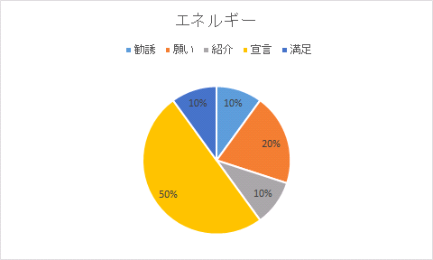
全体に比べて「宣言」と「紹介」の割合が多くなっている。それに対して「満足」が少なくなっている。これは、「宣言」や「紹介」に文の形で説明するものが多かったためであると考えられる。

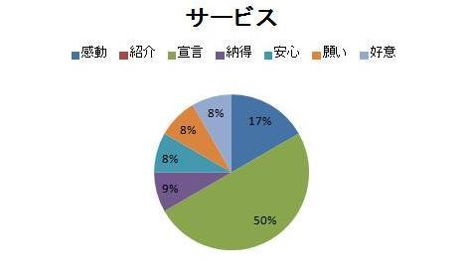
サービスは全体に比べて「宣言」の割合が高くなって、半数を占めている。しかし、残りの半数は様々な「心」がみられることから、多様な「心」の表現が用いられていることがわかる。

スポーツは語の表現を用いたコピーを収集することが出来なかったため全体と同様の結果となった。

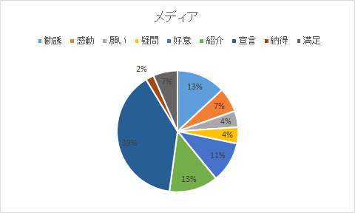
メディアは全体に比べて「宣言」と「紹介」の割合が少なくなっている。逆に「勧誘」や「好意」の割合が増えている。メディアでは、放送局の地元に対する愛着を表現したものが目立ったためであると考えられる。

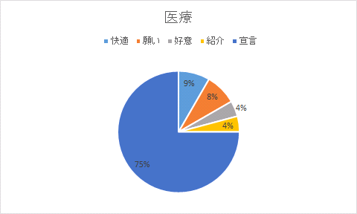
医療は全体と比べてもあまり変化のない結果となっている。やはり、治療効果や患者に寄り添う「宣言」が目立ったためであると考えられる。

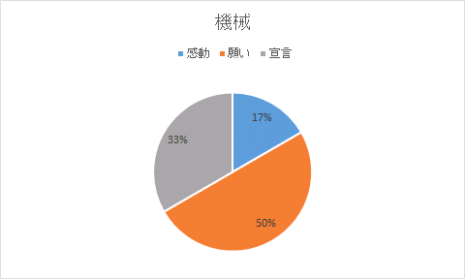
機械では、半数を「願い」が占めている。それは、環境や技術に対する「願い」が多かったためでると考えられる。

化粧品も語の表現を用いたコピーを収集することが出来なかったため全体と同様の結果となった。

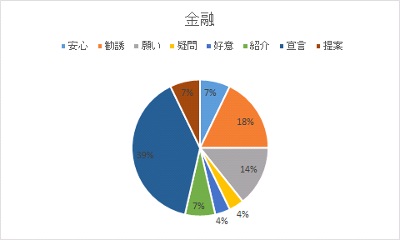
金融は全体とあまり変わらないような結果になっているが、「紹介」に関しては割合が少なくなっている。それは、語による短いものが「紹介」に多かったためである。

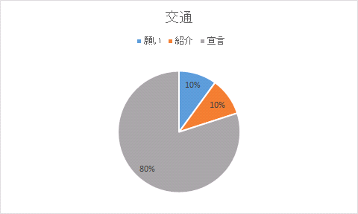
交通は全体とほぼ同じ結果となった。これは、文も語もほぼ同じ割合で「心」の表現がなされているということである。

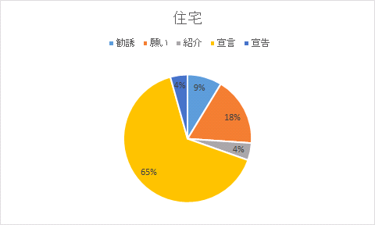
住宅では「願い」の割合が高くなっている。これは、環境に対する「願い」を表したものが多くあったためであると考えられる。

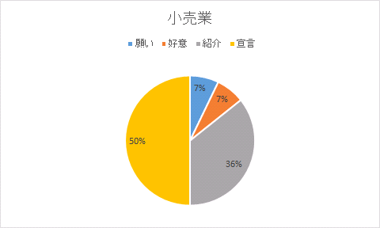
小売業は全体と比べて、あまり割合の変化はないが、ぶんには「勧誘」が無かったために少し変化している。その中でも「宣言」が半数を占めている。

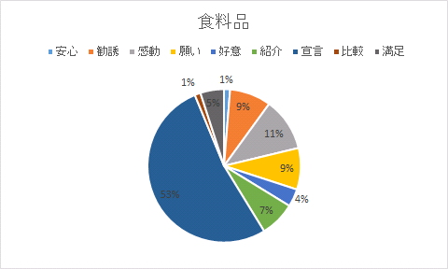
食料品は「勧誘」や「感動」を表した文の表現の割合が増えている。そのため、「宣言」「紹介」の割合が少なくなっている。

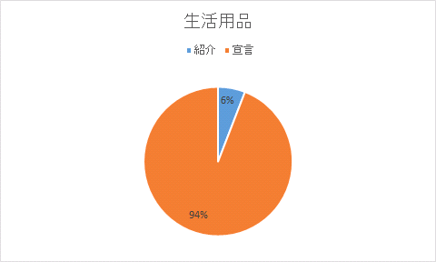
生活用品では「宣言」の割合が全体よりも増えている。これは「紹介」の数が文のものは少なかったためであると考えられる。

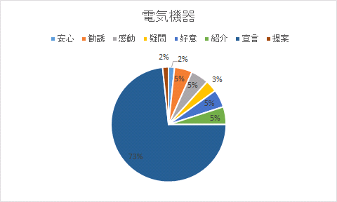
電気機器は「宣言」の割合が多くなっているが、これは「宣言」の数が多いことと、「感動」の数が少なかったためであると考えられる。

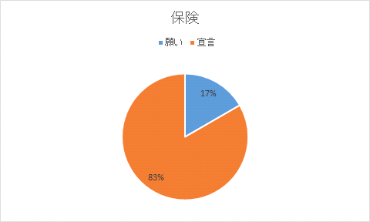
保険は「紹介」が文のものになかったために割合が変化している。また、「宣言」が大半を占める結果となった。

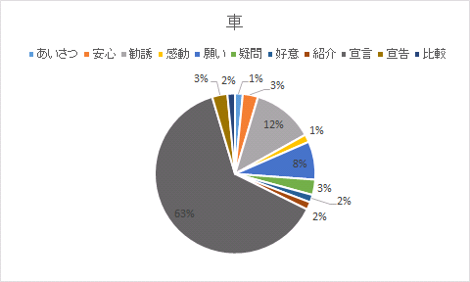
車は全体に対して、「勧誘」と「願い」の割合が高くなっている。また、数は少ないものの多様な「心」が用いられていることがわかる。

第三節 業種別にみられる「心」の分析～語～
次に、語のものについても業種別に「心」の分析をしていく。

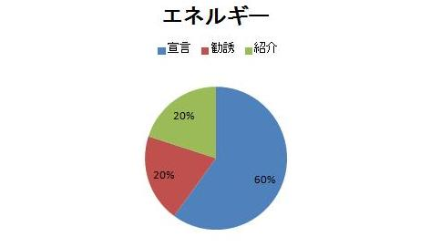
エネルギーは語に関しては「宣言」が多いのは全体や文のものと変わらないが、「紹介」や「勧誘」の割合が高くなっている。

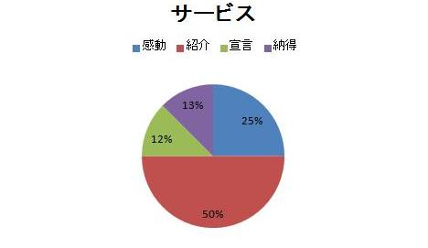

サービスは語のものに関しては「紹介」が最も割合が高かった。また、「感動」も割合が高く、「宣言」が少ないという特殊な例であるといえる。

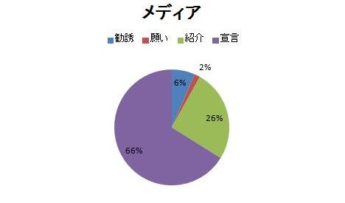

メディアに関しては全体と同様に「宣言」や「紹介」の割合が高くなった。
また、文のものに比べて「心」の種類が少なくなっている。

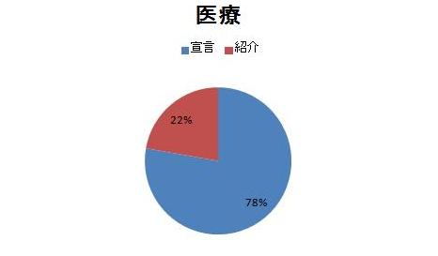
医療もメディアと同様に全体と変わらず「宣言」「紹介」が多く、その二種類のコピーのみであった。語のものは短いものが多いので、簡潔に表現できる方法として「宣言」や「紹介」が用いられるのかもしれない。

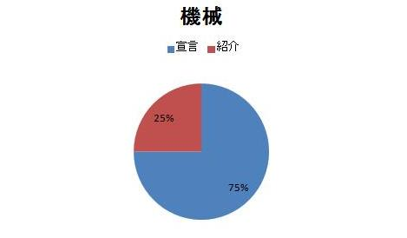
機械も語のものに関しては「宣言」と「紹介」しかなく、「宣言」が半数以上を占めることになっている。

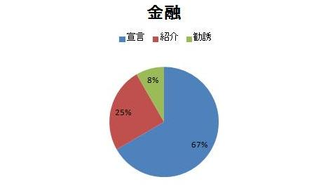
金融では「勧誘」もみられるものの、やはり「宣言」と「紹介」がほとんどであった。
金融でも全体や文のものにみられた多様な「心」がみられなくなっている。

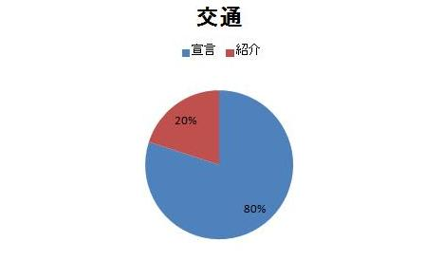
交通に関しては全体的にも多様な「心」がみられなかったため、語のものに関しても同様である。やはり、「宣言」が多い。

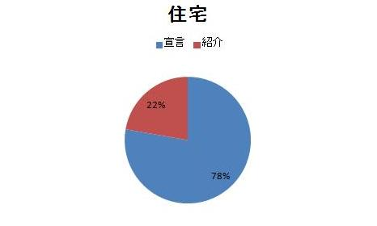

住宅も「宣言」と「紹介」で表現されているもののみであった。その中でも「宣言」は多数を占めている。

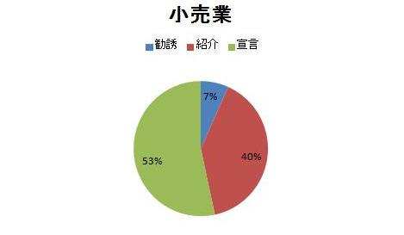
小売業も他の業種のように「心」の種類が全体に比べて少なくなっている。また、「宣言」と「紹介」の割合が多くなっている。

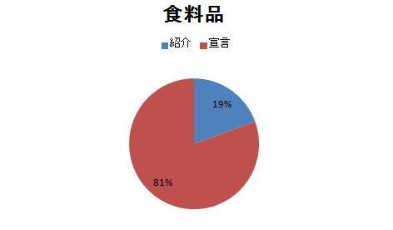
食料品は大幅に「心」の種類が文のものに比べて少なくなっている。さらに食料品の語のものの八割以上を「宣言」が占めている。

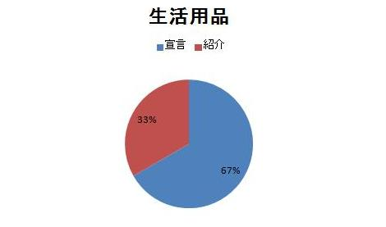

生活用品では全体に比べて「紹介」の割合が高くなっている。生活用品は全体でも「宣言」と「紹介」しかないため「心」の種類には変化は無かった。

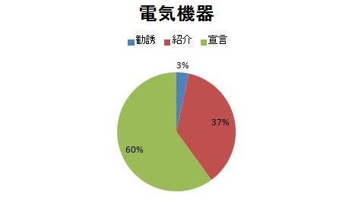
電気機器にも文のものにみられたような多様な「心」をみることができなかった。
半数以上が「宣言」という結果になった。

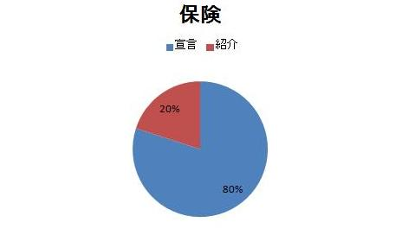
保険に関しても「宣言」と「紹介」のみであった。全体で見ても3種類しかないのであまり大きな変化はないが、他の業種と同様に少ない種類の「心」しかみることができなかった。

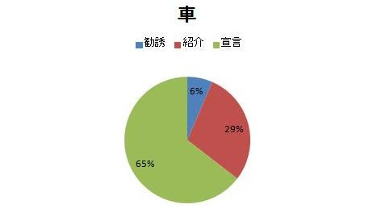

車においても文のものにみられた多様な「心」はみられず「宣言」「紹介」「勧誘」のみであった。また、他の業種同様「宣言」が多数を占めることとなった。

第4節 業種別にみられる言葉の分析
続いて業種別にコピーに使われている言葉を「気持ち」「もの」「動き」「様子」の四項目で分析した結果を示していく。

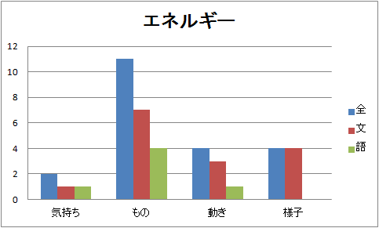

全体的に「もの」が多いことがわかる。これは人やものなど「もの」になるものが多いことが関係していると思われる。また、語のものには「様子」が使われていなかった。語のものは「もの」のみで表現されるものが多いことも原因の一つかもしれない。

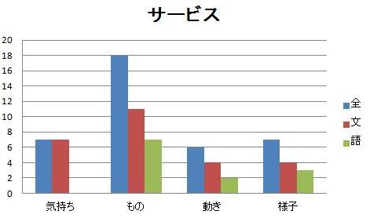
サービスでは、語のものに「気持ち」が見られなかった。「もの」をつかって短く表現されたものが目だって見られたためであると思われる。

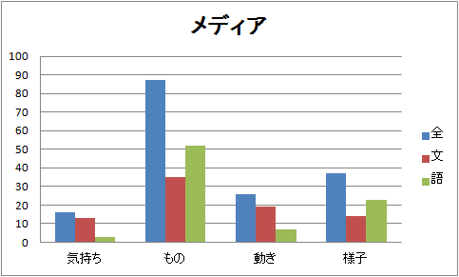
メディアは「もの」「動き」「様子」が多く、「気持ち」が少ない。感情を表現するよりも様子を表現していることが多いと言える。

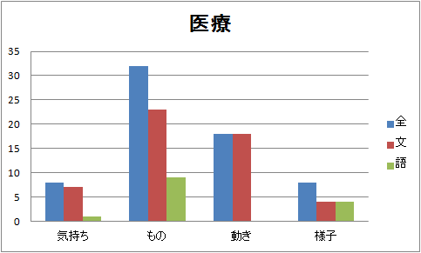

医療は「動き」が文では二番目に多く使われているのに対して、語のものでは全く使われていなかった。文では活動を言うことが多く、「動き」を使用することが多い。しかし、語では会社の様子を言うことが多いため「動き」よりも「もの」や「様子」を多く使っている。

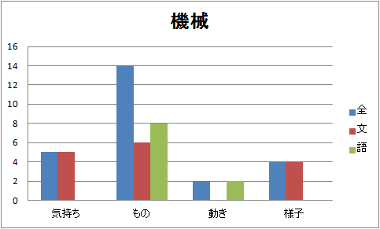

機械では注目するべき点が二つある。一つ目は語のものに「気持ち」と「様子」がつかわれていないこと。二つ目は文のものに「動き」が使われていないことだ。語のものには○○の××というような表現や英語による○○＆××というような「もの」を繋げたものが多かった。また、文には「もの」の「様子」を表しているものが多かった。これらによりこのような結果となった。
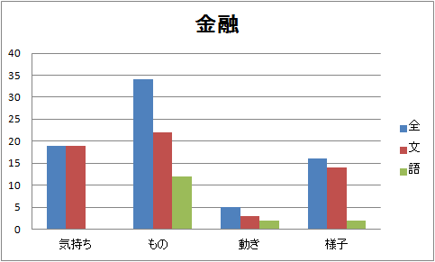

金融では語のものに「気持ち」が使われていなかった。それは、語のものに「もの」のみ、もしくは「もの」と「様子」で表現されたものが多かったためである。

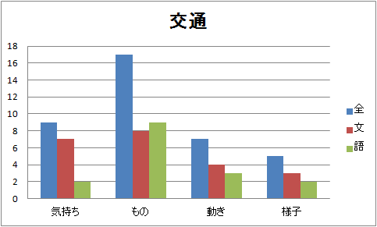

交通では、全体的に多くの言葉が使用されていることが分かる。その中でも「もの」は目立って多い。続いて文のものでは「気持ち」が、語のものでは「動き」が多かった。

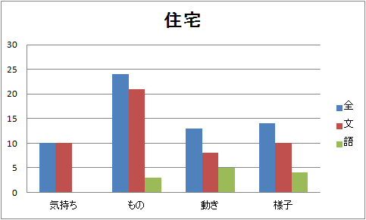

住宅では「気持ち」が語のものに使われていない。語のものには「もの」と「動き」で表現されたものが多くあった。

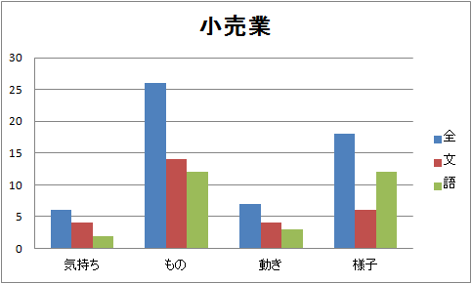

小売業では、語のものに「様子」が多く使われていることが分かる。「もの」と「様子」を組み合わせた表現が多くみられた。

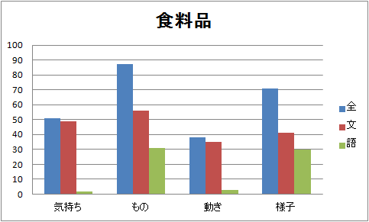

食料品では「もの」と「様子」の数が、全体的に多いことが分かる。特に語のものはそれがいえる結果となっている。文のものに関しては「気持ち」が多く使用されている。

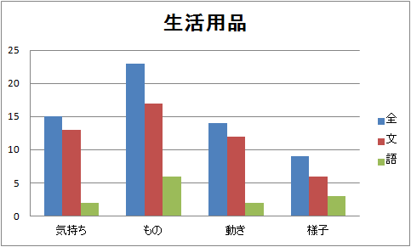

生活用品は全体的に見ると「様子」が少ないことがわかる。文のものも同様である。
しかし、語のものに関して言えば「気持ち」「もの」が少ないことがわかる。

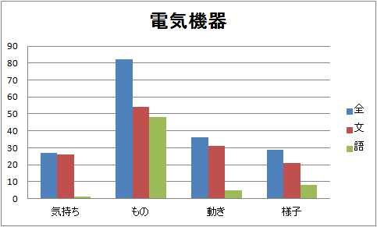

電気機器は「もの」を使用したものが多いことが分かる。また、語のものは「もの」のみのコピーが多く、グラフのように「気持ち」「動き」「様子」が極端に少ないという結果になった。

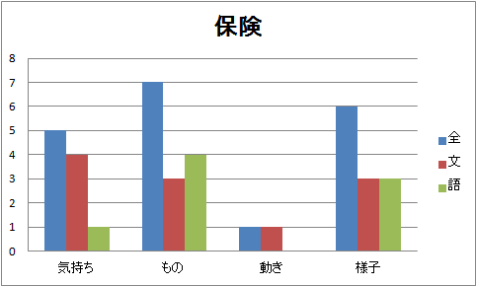

保険で目立っているのは「動き」の数が少なく、語のものに関してはないということである。また、語のもので「気持ち」も少なく、「もの」「様子」で表現されたコピーがほとんどであった。そして、文のものにおいては「気持ち」が多く使用されていたことが分かる。
患者の気持ちに寄り添うようなコピーが多かったためであると考えられる。

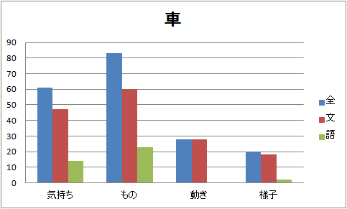

車は全体的に「気持ち」と「もの」を使用したコピーが多いことが分かる。語のものに関しては「動き」は使用されず、「様子」はごくわずかであることが顕著に見られる。

スポーツと化粧品に関しては文のもののみしか収集することが出来なかったため全体のデータのみとする。
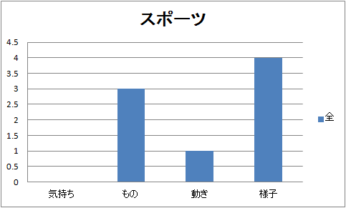

スポーツは「様子」と「もの」で表現されたコピーが大部分を占めている。また、「気持ち」はみることができなかった。「気持ち」を使わずに気持ちに訴えかけてくる表現がなされているのである。

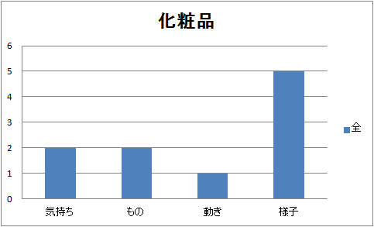

化粧品では「様子」が多く使用されていた。「美しい」など人の様子を表す言葉が多く使用されていたためにそのような結果が得られたと考えられる。

第五節 コピーの中に社名が含まれているものについて
これまで分析してきたコピーの中から、特に社名が含まれたコピーを取り上げて分析していく。

まずは、業種別に社名入りのコピーが使われている割合を示す。
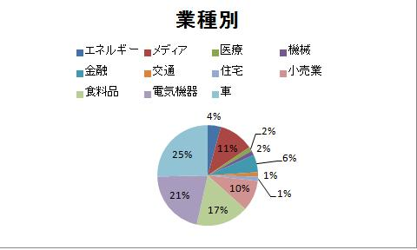

車、電気機器、食料品の順番で多くなっていることがわかる。これらの企業は、扱っている商品がどの企業もあまり大差が無いため、技術や品質をアピールするコピーが多く見られる。そうして企業の特徴と社名を示していくことで客に印象を与えることにねらいがあると考えられる。

次に、社名入りコピーの「心」に注目してみるとこのような結果を得ることが出来た。
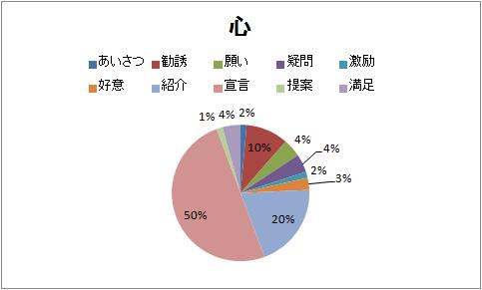
「宣言」と「紹介」で半数が占められている。これは、先ほどと同じく技術や品質をアピールするものや、業務内容を示したものが多くみられたので、このような結果になったと考えられる。

続いて、社名入りコピーに使用されている「気持ち」「もの」「動き」「様子」について分析しいく。
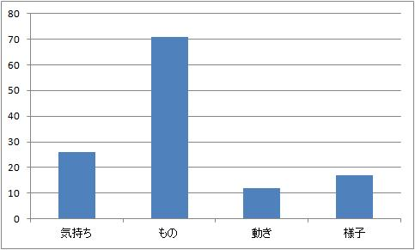

「もの」が多いのは社名が「もの」と分析しているからである。それ以外に注目すると「気持ち」が多いことが分かる。安心や信頼という言葉が多くみられたことからそのような結果になったと考えられる。

第六節 各分析項目の関連性
続いて、これまで業種別に見られた結果に共通して見られた事柄について述べていく。
・「宣言」がどの業種についても多くみられた。
これは、短い言葉で自社を客にアピールする際に、何処をアピールするのかとなると業種にもよるが主に生産している製品、または活動ということになると思う。それを最も分かりやすく伝えることが出来るのが「宣言」というものではないかと考えられる。同様の理由で「紹介」が多く見られたこともいえるであろう。

・語のものには「宣言」「紹介」がほとんどであったこと。
語のものは、文のものと比べて短いのでその中で表現できることには限りがある。そうしたときに出来る表現が「宣言」や「紹介」になるのだと考えられる。語のものが表すことができる「心」の幅は狭いかもしれないが、語のものには企業のオリジナルの造語なども見られ、そういった言葉は人々にとって珍しくもあり、親しみやすいものであれば受け入れられ、企業のイメージとして定着していくのである。

・文のものには多彩な「心」の表現がみられたこと。
文のものに関しても「宣言」が大多数を占めている業種がほとんどではあったが、数は少ないながらも多彩な「心」の表現をみることができた。これは語のものにはない文のものの特徴といえる。文は述語が違うだけで「宣言」「紹介」以外に「願い」や「勧誘」を表現できる。そういった部分で多様な「心」の表現が生まれていると考えられる。また、企業とは直接関係のない事柄、例えば電気機器や機械で見られた環境に配慮していることを表現した「願い」のようなものや、コピーの立場を企業ではなく第三者からの言葉としているようなコピーは「提案」や「満足」、「好意」といったものになり違う角度から企業をアピールしている。こういった表現は語では難しく、多くの言葉が使える文のものが多くなるのである。さらに、文にも単純な「宣言」も多くみられたことも語で終わるのではなく、すべて言葉で表し、客に考えさせることなくそのままを受け取らせるコピーも多いということがいえる。

・「もの」を使用するコピーが多いこと。
文のものでも語のものであっても「もの」を使うコピーがほとんどであった。これは他の分析項目である「気持ち」「動き」「様子」の対象となるものが「もの」であることが多いためで、これは当然のことでもある。また、「○○の××」という表現の場合に○にも×にも「もの」が使用されている「もの」のみで構成されたコピーも多くみられたことも「もの」が多い要因となっている。

第三章 考察

研究を進めていくと、業種によって使われている言葉は違うが、そのコピーが示す「心」はほとんどの業種で「宣言」が大多数を占めていた。これは企業が掲げるコピーというものを掲げる意図として客を引き寄せるということが大きく関係している。企業コピーは客が企業に期待するものや客の目を惹くようなものを企業側が考えて掲げるものである。内容は業種によって様々であるが、短い言葉でより伝わりやすいコピーを考えると、自分たちのアピールポイントを宣言してしまうことが最も手っ取り早く、分かりやすい。さらに、宣言できるということはその内容に関しては自信を持っているということを示し、そのものに対しての説得力を持たせることができる。例えば研究の中で使用した「心」の「願い」と分析したもので、「願い」の対象が業務内容に対してのものは見られなかった。それは、業務内容は願うものではなく、絶対に遂行しなければならないことであるからである。だからこそ企業は「宣言」しているのである。「願い」のコピーのなかでその対象となっていたのは「環境」など直接関わらないもので、最優先事項ではない。そのようなものには「願い」が使用されるのだ。しかし、最優先でないものをコピーとして掲げるのは客が求めているものが業務だけでないことがあるからと考えられる。先ほど挙げた「環境」という言葉は主に電気機器や車、機械といった業種で多く使用されていた言葉であるが、これらの業種にとって「環境」というものは一昔前では全く意識していなかったものである。これは環境問題という社会問題の為に企業が配慮しなくてはならないものとなったものである。このようにコピーに用いられている言葉には時代背景も含まれていることがあるのである。また、客が企業に求めるものをそのままの形で客の立場に立った表現も見られた。この表現方法を用いることで、客にとってその企業は自分のことを分かっている会社であるということで親近感を得たりすることが出来るのである。さらに、第三者の立場で表されたコピーもみられた。このような表現は本来の企業と客の一対一の関係を崩し、他人の意見として受け取らせることが出来るという効果がある。また、この企業を利用した客がまさにこのコピーの第三者としてコピーを周りに広げていくということも期待できるのである。
「宣言」のようなオーソドックスな形のコピーが多い中でも多様な「心」が使用されるのは、客にどのように効果を与えていくかという意図が業種や企業によって異なるからであるといえる。
語のコピーに関してはそのほとんどが「宣言」「紹介」であったが、基本的に企業コピーと言うものは短いものであるが、語のコピーは特に短い。その中で表現できることには限りがあり、表せる「心」にも限界がある。つまり、語のコピーの表現の幅は狭いといえる。しかし、より端的に自社のアピールをするのには最もシンプルに表現できる語のコピーが最適であるともいえる。なぜなら、語のコピーは多くとも二、三語で表現されており、内容は業務内容やアピールポイントである。企業にとって最も伝えたいことだけをシンプルに伝えることが出来る表現なのである。一方で受け取る客にとっても理解しやすい表現でもある。その企業がどんな企業なのかということを知る上で、最も分かりやすい情報になるのだ。
反対に文のコピーには様々な表現が出来るために語のコピーに比べて表現の幅があるといえる。そのために文のコピーは「心」の表現が多彩になっていたと考えられる。また、文のコピーは業務内容やアピールポイントがストレートに表現されていた語のコピーとは違い、受け取った客に考えさせるような表現や、先ほど述べた立場を変えた表現が用いられているものもみられた。これは、単純に表現するだけの語のコピーとは異なる企業と客を結びつける表現である。客に考えさせる表現としては、あえて「疑問」や「忠告」で表現し、企業の姿を隠しておいて客自身が企業にたどり着くように仕向けている。また、先ほど述べたように「願い」で業務内容とは離れたものに着目することで、業務だけでないことを示し、企業としての幅の広さをみせることを目的としている表現もあった。さらに立場を変えることで、「満足」や「好意」のような客や第三者の「心」を表し、企業からとは違う角度で、説得力を与える表現が用いられている。語のコピーのように分かりやすくシンプルに「宣言」や「紹介」を用いた文のコピーも多く見受けられたが、文のコピーは様々な工夫により客にコピーの内容の受け取らせ方を変化させている。そうしてより印象的な表現を作り出しているのである。
このように、文のコピーにも語のコピーにも様々な工夫がある。企業コピーはどのような表現でどのような受け取らせ方をするかということを考え、短くて分かりやすいということを前提に作られている非常に緻密なものであるといえる。

第四章 まとめと今後の課題

第一節 研究のまとめ

・「宣言」の企業コピーが大多数を占めていた。
・文のコピーは多様な「心」がみられた。
・語のコピーにみられた「心」は限定的であった。
・使用された言葉は「もの」が最も多かった。

以上のことから企業コピーの表現は短い言葉で人々をひきつけるために「宣言」や語のコピーといったもののようにわかりやすい表現でシンプルに伝えるべきことを伝えたり、時には受け取る側に考えさせたり、受け取る側の目線に立ったり、第三者として言葉を投げかけるということをしている。また、そういった表現の中で最も多く使用されたのは「もの」の言葉である。つまり、例外はあるが「気持ち」も「動き」も「様子」も対象となるものが「もの」で示されているからこそ伝わるのである。
今回の研究で得ることが出来た企業コピーの表現特性は人から人に物事を伝える際にも生かせる部分があると思う。企業コピーでみられた「宣言」のような説得力をもった表現で分かりやすく伝えることや、語のコピーのように短くシンプルに伝えること、また時には文のコピーでみられた多彩な「心」のように相手の受け取らせ方を変えて伝えるといった方法を活用していくことできると思う。また、どのような伝え方をするにしてもしっかりと対象となる「もの」を言うことが重要になるのではないかと思う。

第二節 今後の課題

今後の課題としては考察でも少し触れた時代背景を踏まえた研究である。今回の研究ではコピーが使用された年代を含めた研究ができなかった。年代までデータを収集して研究すれば、時代によって使用された言葉によって表現の様相も変化し、そこに見られる表現特性も見出せたのではないかと思う。また、業種によって収集できたコピーの数が違い、コピーの総数が少ない業種に関してはもう少しデータがあれば研究の中での発見も多かったかもしれない。さらに、各業種のコピーがある程度多く収集できていれば業種単体でみられる表現の特性も見られたかもしれない。それに加えて、分析項目をより細分化していくこともまた新たな発見につながるのではないかと考えられる。よって、これらのことを今後の課題としていきたいと思う。

第五章 終わりに
卒業論文の研究課題を設定するとなったときには自分自身全く何を研究していいのか分からずに迷いに迷った。そんな中で見かけたキャッチコピーに引き込まれていった。以前からキャッチコピーというものを見ることは多かったが、ただ見るだけのものでしかなかった。しかし、自分が研究する立場の人間であることを意識してみると、短い言葉で表現され、多くを語らなくても内容や意図が伝わり、さらに興味を引く表現があふれていることに気付いた。自分自身、将来教壇に立つ人間として「分かりやすく話す」ということは意識しなければならないことで、必要な能力であると考えていた。だから、キャッチコピーを研究することは自分が「分かりやすく話す」ときに参考になる部分があるのではないかと思い、研究課題に設定することにした。そうして始めた研究が卒業論文として一応の形になったことに非常に満足している。このような形に納められたのも毎週毎週指導していただいた表現ゼミナールの野浪先生や中間発表会において指導していただいた国語科の先生方のお力があってのことと思っています。深く感謝申し上げます。この研究で得られた成果はこれからに活きることであると信じてこれからも精進していきたいと思います。

四年間という大学生活の中で先生方には数多くのことを指導していただきました。決して優秀な学生ではなかったと思いますが、この大阪教育大学の国語科で最後の学生生活を送れたことは私の誇りです。この国語科での日々を糧にして、これからも過ごして活きたいと思います。本当にありがとうございました。

資料編
・研究に使用した企業コピー650例一覧

社名 | キャッチコピー
ENEOS | Your Choice of Energy
出光興産 | アポロマークの出光興産
東京ガス | エネルギー・フロンティア
東京電力 | 明日をひらくエネルギー
出光興産 | ほっと安心、もっと活力、きっと満足。出光の約束
東京電力 | Switch!
コスモ石油 | ずっと地球で暮らそう
大阪ガス | Design Your Energy 夢ある明日を
大阪ガス | Day&Day きっといい明日
東邦ガス | ガスはすごいだけじゃないらしい
九州電力 | 人をむすぶ、街をつなぐ。
中部電力 | Along the New Way
東京ガス | もっと素晴らしい都市へ
北海道電力 | ともに輝く明日のために。
北陸電力 | 私たちは安全を最優先します。
コスモ石油 | ココロも満タンに コスモ石油
セコム | Social system industry（社会システム産業）
ワシントンホテルグループ | 知らない街の知ってるホテル
豊島園 | 史上最低の遊園地。
公益社 | Ceremony creation for you
JTB | For Your Travel&Life 世界をつなぐ旅と心
朝日興信所 | 「現在」を変える第一歩。
ヤマト運輸 | らくらく創造企業
白洋舎 | CLEAN LIVING,清潔に、美しく、快適に
株式会社クラブエナー | タワシが欲しいのではない。キレイが欲しいのである。
株式会社帝国ホテル | 確かに、帝国ホテル。
第一総合探偵事務所 | どんな悩みでも、まずはご相談ください。
テレビ新潟放送網 | 手と手とTeNY
テレビ西日本 | てれビ～ム
北陸朝日放送 | み～んなみるる HAB～ム（エイチエービーム）
TVQ九州放送 | ちょっとQ系
東日本放送 | プリーズ！
エフエム徳島 | Passion Wave 80.7
テレビ東京 | あれと、これと、てれと。
岡山放送 | OH型テレビ OHK
石川テレビ放送 | 石川さん
中国放送 | 青春ラジオRCC
中部日本放送 | あそびごころんCBC
讀賣テレビ放送 | 10チャンネル
中日新聞 | 世界の動き 身近な話題
FM802 | Funky Music Station FM802
SBC信越放送 | トイーゴでアミーゴ SBCラジオ
テレビ岩手 | わんだふぉ～！テレビ岩手
瀬戸内海放送 | はじけるPark KSB
静岡新聞 | 愛しいニュース
毎日新聞 | 開かれた新聞
名古屋テレビ放送 | 羊の皮をかぶったテレビ。
テレビ信州 | マイチャン。テレビ信州。
テレビ新広島 | 情熱電波 tss
テレビ神奈川 | ヨコハマ開放区 tvk
テレビ東京 | てれとまにあ。
テレビ北海道 | TVhappy!
広島テレビ放送 | 家族向上チャンネル 広テレじゃん！
中部日本放送 | なかよしびし
中部日本放送 | LOVE POWER DREAM CBC
朝日新聞 | チャレンジャー!
朝日新聞 | ジャーナリスト宣言。
東京放送 | チャンネル6（ロック）!!
読売新聞 | たしかメディア
日本テレビ放送網 | &日テレ
日本テレビ放送網 | 日テレ式
富山テレビ | メガＢＢＴ
文化放送 | famiry!!文化放送
北海道テレビ放送 | ユメミル、チカラ
北海道テレビ放送 | ユメミル、デジ6（ロク） HTB
北國新聞/富山新聞 | ふるさとメディア
毎日新聞 | 世界の目、時代の目、毎日の目。
毎日放送 | らいよんチャンネル
毎日放送（ラジオ） | 耳のごちそう
山陰放送 | スイッチ!BSS
テレビ山口 | スーパーローカル宣言
テレビ静岡 | 元気をピ・ピ・ピ テレしず
熊本放送 | グッと!RKK
札幌テレビ放送 | ピカピカスピカSTV
鹿児島讀賣テレビ | サクッとKYT
西日本放送 | ます!ます!RNC
静岡第一テレビ | だん！だん！第一テレビ
北陸中日新聞 | も～っともっともっと
広島テレビ放送 | もっと、きっと。広テレ！
山口放送 | おっ!KRY 夢中熱中放送中
広島ホームテレビ | つながってる
静岡新聞/静岡放送 | move! move!
福岡放送 | 全力放送。FBS
岩手朝日テレビ | いつも、すぐそば。
高知さんさんテレビ | 元気!新鮮!
朝日新聞 | さわやか
南海放送 | ジェントル!
日本放送協会 | まっすぐ、真剣。
関西テレビ放送 | カンテーレ
フジテレビ | 私を笑え
北陸放送 | みらいへ、いっしょに。MRO
IBC岩手放送 | みciao!きいciao!IBC
TBSラジオ&コミュニケーションズ | 聞けば、見えてくる
テレビ山梨 | 見て、観て、聞いて。
朝日放送 | それ、さがしにいこうか Info Designing ABC
サンテレビジョン | おっ！サンテレビ
東海テレビ放 | やっぱイチバン!
中国放送 | ついてるね☆RCC
宮城テレビ放送 | ミテ
四国放送 | とどくといいな JRT
北海道新聞 | みらい、読んでいますか。
中国放送 | Why? RCC
テレビユー山形 | きになっちゃう。
STVラジオ | 北海道大好き！
山陰放送 | あいらぶさんいん
スポニチ | 経済に詳しい人より、上司の好きな球団に詳しい人のほうが出世すると思う。
北海道文化放送 | あ、いいかも。
フジテレビジョン | きっかけは、フジテレビ。
中日新聞 | 新聞は中日
産経新聞 | モノを言う新聞です。
テレビ埼玉 | あなたにカンケイあるテレビ。 テレ玉
産経新聞 | 新聞はみな同じではありません
RKB毎日放送 | みるみる、とりこ。
TOKYO FM | Just Me, Just Eighty
河北新報 | ”東”は未来
東京放送 | この窓は、キミのもの。
日本経済新聞 | 経済は日経
仙台放送 | 人と人 心と心 つなぐ
中部日本放送 | ハートにオン・エアー
日本テレビ放送網 | 日テレ営業中
日本放送協会 | 新しい風が吹いてきた
福井エフエム放送 | 音を育む
読売新聞 | 読む、今。読む、先。読む、ほんとう。
福井テレビジョン放送 | なくした夢、あずかってます。
フジテレビジョン | 楽しくなければテレビじゃない
東京放送 | 毎日が新しい
東北放送 | I'm new one
日本放送協会 | 世界は進行型だ
福井エフエム放送 | 音に恋して
毎日新聞 | まいにち頑張る。
福井放送 | みるし、ね。
毎日新聞 | なんだ、みんな人間のせいじゃないか。
テレビ金沢 | テレビはテレ金（てれきん）
STVラジオ | やっぱりっ!STVラジオ
RKB毎日放送（ラジオ） | 聴いててよかった。
エーザイ | human health care
サトーSATO | HEALTHCARE INNOVATION
近江兄弟社 | Operations on Mission and Industry
中外製薬 | あしたに、あなたに
参天SANTEN | ひとみ・さわやか
参天製薬 | ひとみ・すこやか
参天製薬 | ひと・ひとみ・すこやか
大日本住友製薬 | からだ・くらし・すこやかに
ロート製薬 | よろこビックリ誓約会社
テルモ | 人にやさしい医療へ
ゼファーマ | すこやかを、進めよう。
杏林製薬 | 健康はキョーリンの願いです
再春館製薬所 | お客様に近い会社でありたい。
エーザイ | 愛に科学を添えて
第一三共 | つくっているのは、希望です。
塩野義製薬 | SONG for you!
Fujisawa | 先端医療で世界をつなぐ
オムロン | Sensing tomorrow
ジョンソン・エンド・ジョンソン株式会社 | 世界のヘルスケアをリードする
ツムラ | 自然と健康を科学する
ツムラ | 自然と健康を求める
塩野義製薬 | あなたの健康と幸福に奉仕する
塩野義製薬 | Serving People's Health and Welfare
三共 | CARE&CUREで人と向き合う
山之内製薬 | もっと、クスリにできること。
大正製薬 | セルフメディケーション 健康から未来を考える
第一三共株式会社 | つくっているのは、希望です。(いのち、ふくらまそう)
第一製薬 | いのち、ふくらまそう
中外製薬 | For your well-being(Creating Value for Life)
中外製薬 | 今までにない医薬品を、今までにない力で創り出す。
ロート製薬 | すこやかな明日のために
小林製薬 | あったらいいなをカタチにする
アース製薬 | ワンランク上の快適さを応援、アースな暮らし
ブラザー工業 | I&F（イメージ&ファッション）
富士写真フイルム | I&I - Imaging & Information
オリンパス | Your Vision, Our Future
コニカミノルタ | The essentials of imaging
ペンタックス | カメラの王様
帝人 | Human Chemistry, Human Solutions
富士ゼロックス | The Document Company FUJI XEROX
コニカ Konica | IMAGING. SOLUTION. COMPANY
富士ゼロックス | 空をビューティフルに。ビジネスをビューティフルに。
新日鉄 | 先進のその先へ、新日鉄
住友金属工業 | 新しい時代へ テクノハートカンパニー
三菱重工業 | この星に、たしかな未来を
ブラザー工業 | At your side.
富士フイルムホールディングス | クォリティ オブ ライフの向上を目指して
三井住友銀行 | One's Next
プロミス | 黄色い看板プロミス
みずほフィナンシャルグループ | Channel to Discovery
泉州銀行 | ひろがる幸せのいずみ
HSBC | The world's local bank
セブン銀行 | みんなのATM
武富士 | ￥en Shop
野村證券 | BASIC&DYNAMIC
三菱ＵＦＪフィナンシャル・グループ | Quality for You
愛知銀行 | あい、ふれあい、きずきあい
京都銀行 | 飾らない銀行。
福岡銀行 | ふれあい・ふるさと・フレッシュバンク
しんわ | あんしんはしんわ
プロミス | 相談できる。
アコム | はじめてのアコム
ジェーシービー | future,together.
マスターカードMasterCard | お金で買えない価値がある。買えるものはMasterCardで。
徳島銀行 | つきあえば とくぎん
農林中央金庫 | どなたでもお気軽に
プロミス | 相談してください。
山口銀行 | わたしと、ずーっと
アイフル | そんな顔が見たいからアイフルはここにいます
アメリカン・エキスプレス | 出かけるときは忘れずに
アイフル | どうする?アイフル!
トマト銀行 | にんげん大好き
ダイナース・クラブ | The Card is Key.
日興コーディアル証券 | マネービルの
ユーシーカード | 世界はUC
みずほ銀行 | いいしらせ、みずほから。
三菱信託銀行 | 信頼がカタチになる
アコム | ちゃ～んとアコム
オリックス | ほかにはないアンサーを。
三井住友フィナンシャルグループ | ひとりの一生と。
アメリカン・エクスプレスAMERICAN EXPRESS | MORE THAN JUST A CARD
大和証券グループ本社 | つぎつぎと、次のスタンダードを。
日興コーディアル証券 | リテールのいちばん先へ
りそなホールディングス | 新しいクオリティへ、新しいスピードで。
クオーク | そばにいるよ。
JACCS | 自分の夢に、嘘はつけない。
Life Card | Be Unique
全日本空輸 | 夢見るヒコーキ。ANA
東日本旅客鉄道/JR東日本グループ | TRAING
阪神電気鉄道 | みなさまの足
三菱ふそうトラックバス | テスト、テスト、そしてテスト。
東京急行電鉄/東急グループ | それが、東急クオリティ
日本航空 | Dream Skyward.
西日本旅客鉄道 | ハート&アクション
東京メトロ | 東京を走らせる力
相模鉄道 | 快適生活応援企業
全日本空輸 | あんしん、あったか、あかるく元気！
全日本空輸 | Good Times Fly
西日本鉄道 | 私の顔が会社の顔です
首都高速道路 | ひと・まち・くらしをネットワーク
西日本鉄道 | 人へ、社会へ、あしたへ動く
西日本鉄道 | 今日も笑顔とまごころで
西日本旅客鉄道/JR西日本グループ | 総合サービス企業を目指す
東京急行電鉄 | 美しい時代へ
東京急行電鉄 | 21世紀へ 豊かさを深める
南海電気鉄道 | Fine & Bright NANKAI お客さまとともに
相模鉄道 | ときめきと やすらぎをつなぐ
大職 | 大工と職人がつくった会社
大成建設 | 地図に残る仕事
クボタ | 社会の底力
清水建設 | Your Business Partner in the Age of IT
鹿島建設 | 100年を作る会社
清水建設株式会社 | 人が創る人の場所
クボタ | 技術で応える確かな未来
クボタ | ゆたかな人間環境づくり
ミサワホーム | NEXT NEW
積水化学工業 | 一緒にくらそ、セキスイと
積水ハウス | さあ、コンサルティングハウジングへ。
創建 | 君とずっと、この家で。
三菱地所 | 人を、想う力。街を、想う力。
環境ステーション株式会社 | 人に豊かさと潤いを
三井不動産 | 都市に豊かさと潤いを
積水ハイム | しかし、泥棒にだけは、やさしくない家です。
積水化学工業セキスイハイム | アイム エコハイム
クボタ | 国つくりから米つくりまで
クリナップ | 住まいの夢を創る
サンウエーブ | 生活ごこちを、カタチにします。
ダイキン工業 | 空気であなたを守る。
熊谷組 | 明日の地球と環境を考える
ケン・コーポレーシ | Contribution First, Profit Later
ミサワホーム | 住まいを通じて生涯のお付き合い
積水化学工業 | 新技術で21世紀をおもしろく
トヨタホーム | 人生をごいっしょに
パナホーム | あなたと夢を、ごいっしょに。
三菱地所 | 快適住まいを真心サポート
積水化学工業 | 先端をサプライズに
株式会社希望社 | 談合しない
三菱地所 | 奇抜は風化する、本質は残る。
三井のリハウス | 家族が家族でいられる時間は、長くはない。
サークルKサンクス | WAKU WAKU?
伊勢丹 | 空想実現百貨店
高島屋 | バラの包みのお買物
VILLAGE/VANGUARD | EXCITING BOOK STORE
セブン＆アイHLDGS | 新・総合生活産業
そごう | なにわ遊覧百貨店
ニトリ | 住まいのトータルコーディネートをサポートする家具＆インテリアショップ
ダイエー | ごはんがおいしくなるスーパー
ローソン | マチの“ほっ”とステーション
京阪百貨店 | きれいな百貨店
阪神百貨店 | いきいき、阪神
西武百貨店 | おいしい生活
セブン-イレブン | セブンイレブン、いい気分
ファミリーマート | バージョンアップ
コジマ | 安値世界一への挑戦
ファミリーマート | あなたと、コンビに、
イトーヨーカドー | I LOVE 生活
イオン | 木を植えています 私たちはイオンです
松坂屋 | 生活と文化を結ぶマツザカヤ
ケーズデンキ | 新製品が安い ケーズデンキ
セブン-イレブン | 近くて便利、セブン-イレブンです。
ニトリ | お、ねだん以上ニトリ
イオングループ | Singing AEON
ファーストリテイリング | 服を変え、常識を変え、世界を変えていく
イトーヨーカドー | 新しい今日がある
スリーエフ | 星より明るく、スリーエフ
ユニー株式会社 | イイこと、プラス。
ジャパン | お客さまに幸せを!
西武グループ | でかける人を、ほほえむ人へ。
ダイドードリンコ | ドリンク・メッセージ
ヤクルト本社 | 健康科学
サントリー | 世界の名酒
スジャータ（名古屋製酪） | 褐色の恋人
ロッテ | お口の恋人
黄桜酒造 | くつろぎの一献
株式会社カネカ | カガクでネガイをカナエル会社
カルピス | カルピス菌、未来。
宝酒造 | Harmonist Takara
アサヒビール | クオリティ&チャレンジ
S&B[Spice&Herb] | 真の顧客満足の追求
日本ハム | おいしさ夢創り
UCC | Good Coffee Smile
オルガノ | Ecologically Clean
キッコーマン | 食の、あたらしい風。
ニチレイ | 品質のニチレイ
ネスレNestle | Good Food, Good Life
伊藤ハム | あふれる笑顔
伊藤ハム | 品質本位の伊藤ハム
永谷園 | 味ひとすじ
江崎グリコ | おいしさと健康
雪印乳業 | おいしい顔。雪印
日本コカコーラ | Special Magic
日本ハム | 幸せ食割り
日本食研 | 味の作曲家
日本水産 | シーフードNOW
味の素 | あしたのもと
明治乳業 | 食のトータルサプライヤー
麒麟麦酒 | 品質本位のキリンビール
JT | The Delight Factory
デイリーヤマザキ | デイリーニコニコ
チョーヤ梅酒 | すこやかな、おいしさ。
丸大食品 | おいしさ新鮮
吉野家 | はやい、やすい、うまい
吉野家ディー・アンド・シー | うまい、やすい、はやい
味の素 | ちゃんと、ちゃんと。
すき家 | おいしくって、あんしん。
山崎製パン | ヘルシーライフはパン食から
キリンビール | ２１世紀へ乾杯
カルピス | 心とからだの健康に
日本ハム | おいしいものをおいしくたべよう
ミスタードーナツ | いいことあるぞ～ミスタードーナツ
ミスタードーナツ | 持って行こ。持って帰ろ。
日本ハム | 食べること楽しもう
おやつカンパニー | たっぷり、たのしい。
日清食品 | おいしさは世界のことば
明治乳業 | 健康って、おいしい。
JT | あ、ディライト
JT | MEET YOUR DELIGHT
カンロ株式会社 | おいしさと楽しさと健康と
森永製菓 | おいしく たのしく すこやかに
南信漬物株式会社 | おいしさパリパリ
不二家 | おいしさは、しあわせに向かう
カルピス | カラダにピース
サントリー | 水と生きる
サントリー | 人と自然と響きあう
株式会社マルハニチロ食品 | 世界においしいしあわせを
キッコーマン | おいしい記憶をつくりたい。
味の素 | 生活のごちそうは、きっと笑顔だ。
日清オイリオ | おいしく食べてお元気に
マルハ | Sea Loves You
伊藤園 | 自然が好きです。
山崎製パン：クリスマスケーキ | 大人にラブ、子供にドリーム。
マルハ | 食卓に海をとどけて1世紀
山本山 | 上から読んでも山本山、下から読んでも山本山。
キューピー | 遠くでイーグルスが歌っていた。キューピーマヨネーズ アメリカン
サッポロビール | 品質は、畑から。
ミツカン | やがて、いのちに変わるもの。
日本ミルクコミュニティ | 笑顔のそばに
黄桜酒造 | 酒は黄桜
サッポロビール | 私たちは味わいライフを追求します
高砂香料工業 | 明日の香りと味をクリエイトする
サンガリア | はてしなく自然飲料を追求する
ハウス食品 | 知恵ある暮らしをデザインする
日清製粉 | 健康で豊かな生活づくりに奉仕する
明治製菓 | いのちの輝きを見つめる
山崎製パン | 明るい食生活をつくる
日清製粉 | 健康で豊かな生活づくりに貢献する
日清製粉 | 健康で豊かな生活に奉仕する
明治乳業 | 豊かな食生活をひらく
アサヒビール | アサヒビールはあなたのビールです
アサヒ飲料 | はじまりは、いつも。
キユーピー | Food,for ages 0-100
コカコーラCoca-Cola | 人と人をうるおす（No Reason Special Magic)
サッポロビール | いいものだけを
ニチレイ | おいしさにやさしさを
ハウス食品 | おいしさとやすらぎを
雪印乳業 | もっとおいしく もっと元気に
アサヒビール | すべては、お客さまの「うまい！」のために。
アサヒビール | LIVE ASAHI FOR LIVE PEOPLE
チョーヤ | すこやかを生活に
明治乳業 | 自然のチカラを、未来のチカラへ
ハウス食品 | 楽しい家庭料理の世界をひろげる
日清オイリオ | 私たちふれ愛します
日清製粉 | 健康と信頼をお届けする
味の素 | おいしさ、そして、いのちへ。 Eat Well，Live Well．
カゴメ株式会社 | 自然を、おいしく、たのしく カゴメ
キユーピー | 愛は食卓にある。
キリンKIRIN | おいしさを笑顔に（うれしいを、つぎつぎと）
日本製粉 | Gentle with the earth, gentle with people
明治製菓 | 明日をもっとおいしく
麒麟麦酒 | 新鮮な明日へ
森永製菓 | おいしさと楽しさを考える
森永乳業 | おいしいをデザインする
ニチレイ | おいしさと新鮮をネットワークする
UHA味覚糖 | おいしさは、やさしさ
明治製菓 | おいしさOpen!
麒麟麦酒 | うれしいを、つぎつぎと
サッポロビール | 乾杯をもっとおいしく。
ハーゲンダッツジャパン | Dedicated to perfection
明治製菓 | 健康Open!
ダイドードリンコ | 山の水より海の水
コカ・コーラ | スカッとさわやかコカ・コーラ
ヤマキ | いいだし、いい鰹節。
ヤマサ醤油 | ヤマサはうまさ
マルハ | 地球とおいしく話しあう
プロクター・アンド・ギャンブル | 暮らし見つめる世界の品質
象印マホービン | 多彩な生活空間
カネボウ | ライフ・スタイル・カンパニー
プロクター・アンド・ギャンブル | 暮らし・感じる・変えていく
タイガー魔法瓶 | くらし・快適・ハーモニー
タイガー魔法瓶 | 信頼の生活用品
プロクター・アンド・ギャンブル | 新しい暮らし見つめて
ホーユー | COLOR YOUR HEART
象印マホービン | サーモテクノでくらしをつくる
ライオン | おはようからおやすみまでくらしを見つめる
ライオン | あなたに、あしたに
ライオン | 今日を愛する。
カネボウ | 芸術化産業を目指す
カネボウ | 美しきヒューマンライフを目指す
タイガー魔法瓶 | くらしに愛をおとどけする
トートーTOT | やります「生活環境企業」。
ライオン | 美しい明日をつくる
花王 | 清潔で美しくすこやかな毎日を目指す
花王 | 清潔で 美しく すこやかな毎日をめざして
花王 | 自然と調和する こころ豊かな毎日をめざして
ユニリーバ・ジャパン | あなたにあふれる輝きを
ライオン | いつも暮らしの中に
ライオン | おはようからおやすみまでくらしに夢をひろげる
石丸電気 | 電気のことなら石丸電気
hp(ヒューレット・パッカード) | Solutions for the adaptive enterprize.
iiyama | Visual & Technology
Panasonic(パナソニック) | Ideas For Life
パイオニア | sound. vision. soul
光洋電子工業 | Value & Technology
村田製作所 | Innovator in Electronics
東芝EMI | 心への音楽
日本アイ・ビー・エム | e－ビジネス・オンデマンド
日本電気 | C＆C（Computer & Communication）
京セラ | THE NEW VALUE FRONTIER
マイクロソフトMicrosoft | Your potential. Our Passion.
沖電気工業 Oki Electric Industry | Oki, Network Solutions for a Global Society
東芝 | エネルギーとエレクトロニクスの東芝
日立製作所 | システムとエレクトロニクスの日立グループ
日立製作所 | システムの日立グループ
日立製作所 | 技術の日立
インテル | Sponsors of Tomorrow
島津製作所 | Solutions for Science Access to your success
東芝 | 明日をつくる技術の東芝
松下電器産業 | 技術でひらく世界の繁栄
松下電器産業 | 社会とともに歩む技術のナショナル
Toshiba(東芝) | Leading Innovation(in touch with tomorrow)
ビクターVictor・JVC | The Perfect Experience
住友スリーエム | Ingenuity with Purpose to Help Customers Succeed
松下電器産業 | 心を満たす先端技術 Human Electronics
松下電工 | Smart station by Nais
富士通 | 信頼と創造の富士通
竹菱電機 | CHALLENGE & CREATION
松下電工 | 快適を科学する
株式会社セガ | WELCOME TO THE NEXT LEVEL
富士通 | 来て見て触って、富士通のお店
インテル | さあ、その先へ。
ダイキン工業 | Exciting Air Solutions!
ペンタックス | for your precious moments
日立化成工業 | Working On Wonders
インテル | Intel Inside （ インテル はいってる）
セイコーエプソン | 明日、世界が滅びるとしたら、今日、何をやるだろう。
サンヨーSANYO | Think GAIA, For Life and the Earth(人と・地球が大好きです)
三洋電機 | 人と・地球が大好きです
キャノン | ただ一度のものが、僕は好きだ。
マイクロソフト株式会社 | People Ready Business
三菱電機 | 技術が作る高度なふれあい SOCIO-TECH
アイコム | 高品質がテーマです。
SONY | IT's a SONY
SONY | like.no.other
サン・マイクロシステムズ | The Network is the Computer
ノキアNOKIA | CONNECTING PEOPLE
パイオニア | 音と光の未来をひらく
リコー | Image Communication
株式会社インターネット | パソコンと音楽創造する
株式会社東芝 | Leading Innovation
合同会社ドライアウトインフォメーション | Push on business value!
三菱電機 | 未来を開発する
東芝タンガロイ | Committed to People, Committed to the Future. TOSHIBA
東芝ライテック | LIGHTING UP THE WORLD
日本ビクター | PRODUCE YOUR IMAGINATION.
日本電池 | Turning Energy into Our Lives
HITACHI | Inspire the Next
ＮＥＣ | Empowered by Innovation
アンリツ | Discover What's Possible
エプソンEPSON | EXCEED YOUR VISION
キヤノン | make it possible withcanon
サンデン | Seeking environmental excellence
シャープ | 目指してる、未来がちがう。
BOSE | Better sound through research
ダイキンDAIKIN | 「人」と「空気」のあいだに、いつもダイキン。
モトローラMOTOROLA | intelligence everywhere
住友電気工業 | Ingenious Dynamics
松下電器産業 | 世界に伸びる技術のナショナル
富士通 | THE POSSIBILITIES ARE INFINITE
デルDELL | シンプルをあなたに
ニコン | At the heart of the image
ベスト電器 | 世界の中へ、暮らしの中へ、いい商品世界から
松下電工 | Life sketch 住まい方、描きます。
東芝 | 人と、地球の、明日のために。
日本電産 | All for dreams
データイースト株式会社 | ヘンなゲームならまかせとけ！
タイトー | キャッチ・ザ・ハート
マウスコンピューター | Get the Ideal～理想をカタチに～
株式会社セック | 未来をつくる、一瞬を。
合同会社ドライアウトインフォメーション | ビジネス価値の追求へ。
ヤマダ電機 | For your Just
松下電器産業 | あなたとともに豊かな未来へ
ソニー | make.believe
audio-technica | always listening
三菱電機 | Changes for the Better
日本ゲートウェイ | You've got a friend in the business
Sharp(シャープ) | eco[エコロジークラスでいきましょう]
JA共済 | ひと・いえ・くるまの保障
日本生命保険 | いま、生活保険の時代
三井生命保険 | BESTパートナー
第一生命保険 | 一生涯のパートナー
アリコジャパン | ホッとする安心
日本興亜損保 | あなたに確かな安心をお届けしたい
三井住友海上グループホールディングス | 一人ひとり一つひとつを 大切に。
住友生命保険 | 介護も医療も
日本生命保険 | ずっと使える、もっと役立つ。
アフラックAflac | 「生きる」を創る。
かんぽ生命 | あたらしいを普通に
日産自動車 | 日本全国日産デー
トヨタ | VISION 先進技術で、価値ある1台を
Honda(ホンダ) | The Power of Dreams
トヨタ | ファミリーカーのトヨタ
日産自動車 | イチロニッサン
日産自動車 | スペース・テクノロジー
富士重工業 | 東のスバル 西のワーゲン
三菱モーターズMITSUBISHI MOTORS | Heart-Beat Motors
ダイハツ工業 | ワンダフルスモール
トヨタ | 信頼のマーク
トヨタ | 進歩のマーク
スズキ | 小さなクルマ 大きな未来
ダンロップDUNLOP | Digital Impact
デンソー | global supplier of automotive technology,systems and components
トヨタ | 新技術－時代はTOYOTA
ブリヂストン | PASSION for EXCELLENCE
日産自動車 | 技術の日産
日産自動車 | SHIFT_complement word
日産自動車 | 世界の日産
ダイハツ工業 | Innovation for Tomorrow
トヨタ | BIG CHALLENGE
トヨタ | Sedan Innovation
トヨタ | ＡＣＴＩＯＮ
ホンダ | 人、きらめく、走り。
ルノー | 退屈へのレジスタンス
三菱自動車工業 | 安心と信頼の三菱
日産自動車 | 熱血業界宣言
日産自動車 | NISSAN, RENAISSANCE
ビーエムダブリューBMW | 駆けぬける歓び
スバル(SUBARU) | Think. Feel. Drive.
マツダ | ZOOM－ZOOM
ブルーバード販売会社 | ブルーバード販売会社へようこそ
ホンダ/クリオ店 | クルマがゆとりになる。
日産自動車 | 安全は人とクルマで作るもの
三菱自動車 | Drive@earth
日産自動車 | 変わらなきゃ
トヨタ | トビラを開けよう
トヨタホーム | 人生をごいっしょに
トヨタ自動車 | FUN TO DRIVE,AGAIN.
トヨタ自動車 | Fun to drive
ヒュンダイ | Drive Your Way
日産自動車 | 変わらなきゃも 変わらなきゃ
シマノ | It's Wonderful Fishing
トヨタ | ファミリーカーのトヨタと呼んで下さい
日産自動車 | いい運転 日産からのお願いです。
日産自動車 | スピードおさえていい運転
日産自動車 | シートベルトは“安全ベルト”正しく使う習慣を
日産自動車 | 無理のない運転で、貴重なエネルギーを大切に
ホンダ | にんげんの気持ちいいってなんだろう
ホンダ | 「Do you have a HONDA?」
日産自動車 | 世界に愛される 先進技術の日産
トヨタ | クルマが未来になっていく。
Nissan(日産) | SHIFT_the future
クライスラー(CHRYSLER) | INSPIRATION COMES STANDARD
ジャガーJAGUAR | Born to perform
日産自動車 | SHIFT_the future
日産自動車 | ○○をSHIFTする
トヨタ | Drive Your Dreams.
ダイハツ(Daihatsu） | Innovation for Tomorrow(We do COMPACT)
ダイハツ工業 | We make it COMPACT
ダイハツ工業 | We do Conpact
ヤマハYAMAHA | 感動を・ともに・創る
三菱自動車工業 | いいものながく
シマノ | Closer to Nature Closer to People
マツダ | 個性あざやかに。品質のマツダ
アイシン精機 | Greared up for the future
いすゞ自動車 | 「運ぶ」を支え、環境と未来をひらく
オートバックス | クルマのことなら
シトロエンCITROEN | Beyond Imagination
シマノ | もっと自然へ、もっと人へ、地球とともに
トヨタ | 人へ。社会へ。地球へ。
トヨタ | 人、社会、地球の新しい未来へ。
ホンダ | 人と、地球に「夢・発見・ドラマ」を。
三菱自動車 | クルマづくりの原点へ。
日産自動車 | もう走り始めています 21世紀へ 先進技術の日産
日産自動車 | クルマのよろこびを
日産自動車 | LIFE TOGETHER 人間のやさしさをクルマに
日産自動車 | 人とクルマの明日をめざす 技術の日産
三菱自動車工業 | 新技術をときめきに
サーブSAAB | move your mind
トヨタ | 新しいトヨタが走りはじめます
トヨタ | 愛される車をめざして
三菱自動車工業 | 答えは、クルマで出します
日産自動車 | SHIFT_the way you move クルマの可能性を、未来へ。
日産自動車 | Feel the Beat もっと楽しく感じるままに 技術の日産
TOYOTA(トヨタ) | Drive your Dreams。人、社会、地球の新しい未来へ
カスタムパーツ工房ＢＲＥＣＥ | 便利でカッコよくてどこにも無いもの作ってます
スズキ | もっと個性的に、もっとあなたらしく。Personal best
メルセデス・ベンツMercedes-Benz | 人生に、もっと輝きを。
日産自動車 | もっと日産になる
日産自動車 | 20世紀の残りは日産がおもしろくする
Matsuda(マツダ) | もっと乗りたくなるzoom-zoom
トヨタ（日本を除く海外） | moving forward
ホンダ/プリモ店 | クルマが家族になる。
ホンダ/ベルノ店 | クルマが個性になる。
トヨタ | MORE THAN BEST
アシックス ASICS Corporation | Sport, the Universal Language
ミズノ | 明日は、きっと、できる。
ナイキNIKE | JUST DO IT
アディダス | IMPOSSIBLE IS NOTHING.
コロンビアスポーツウェアジャパン | コントロールできない下半身はキケンです。
オッペン化粧品 | あなたと、いっしょに、きれいになりたい。
オッペン化粧品 | 未来を見つめる
資生堂 | 一瞬も一生も美しく
資生堂 | 日本の女性は美しい
オッペン化粧品 | 美しさ 限りなく
カネボウ化粧品 | FEEL YOUR BEAUTY

